Книга Памяти
моей Родины 1941-1945

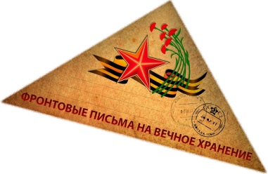
Люди получившие награды в годы Великой Отечественной войны
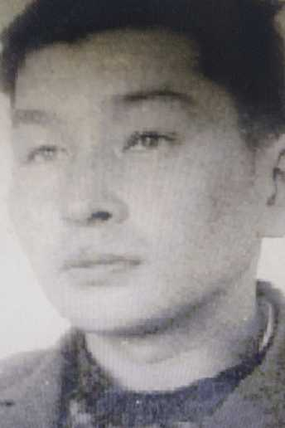
БОРИСОВ ИВАН ВАСИЛЬЕВИЧ
Годы жизни: 1927 — 08.03.1992
Место рождения
Магаданская обл., Ольский р-н., колхоз «Тауйский»
Дата призыва: 8 сентября 1945 года
Место службы: 540 стрелковый полк
Воинское звание: рядовой
Награды: Орден Отечественной войны II степени

